Criado por: | Henrique Abrileri
Validado por: | (Superior Imediato para validação e aprovação)
Data de Criação: | 16/11/2016
Data de Validade: | (Data de validade do procedimento)
Versão: | 1.0
Grupo Solucionador Responsável: | Field Service

- Objetivo
O objetivo desse procedimento é realizar a conexão WIFI para Iphone.

- Aplicação
Todas as áreas da Empresa, incluindo todos os prestadores de serviços que tenham acesso aos ativos e ao ambiente da Empresa.

- Definições
Abertura de Requisição de Serviço pelo Colaborador.

- Procedimento

  - Para verificar se a conexão de rede está habilitada, entrar em > Ajustes > WIFI > Acesso Pessoal > Senha (Quando houver):

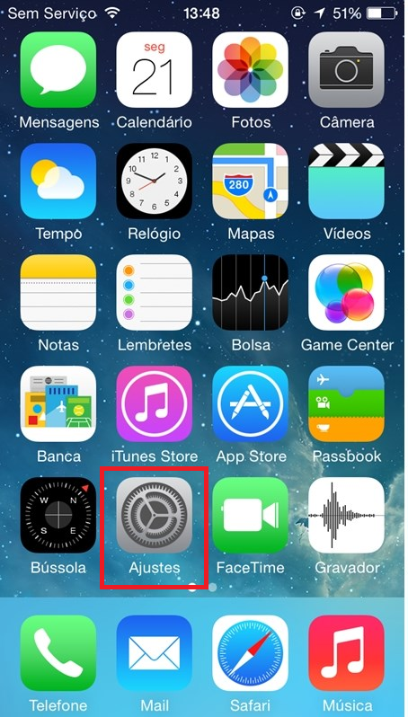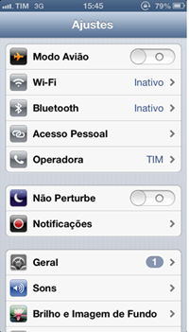

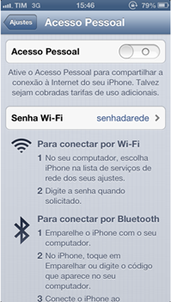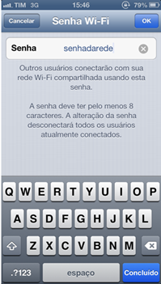

Alteração realizada | Responsável | Data

